Приложение
к постановлению Администрации
городского округа Верхняя Пышма
от __17.06.2026__№__928__

Расчет платы за публичный сервитут в отношении земель в кадастровом квартале собственность на которые не разграничена
(подготовлен в соответствии с пунктом 4 статьи 39.46 Земельного кодекса Российской Федерации)

Наименование платежа:
Плата за публичный сервитут
Реквизиты:
ИНН/КПП 6606000120/668601001
Наименование получателя УФК по Свердловской области (КУИ администрации ГО Верхняя Пышма» л/с 04623070780)
Наименование банка ОКЦ № 1 УРАЛЬСКОГО ГУ БАНКА РОССИИ//УФК по Свердловской области г. Екатеринбург
БИК 016577551
Номер счета банка получателя 40102810645370000054
Номер казначейского счета 03100643000000016200
ОКТМО 65732000
КБК 90211105410040000120

Средний уровень кадастровой стоимости для городского округа Верхняя Пышма в соответствии с Приказом Министерства по управлению государственным имуществом Свердловской области от 21.11.2022 № 5500 (ред. от 01.04.2024 «Об утверждении результатов определения кадастровой стоимости земельных участков, расположенных на территории Свердловской области» | 825 кв. м. площадь публичного сервитута  Земли, категория которых не установлена –  1 440,87 за 1 кв. м
Размер платы за весь срок публичного сервитута – 10 лет | 11887 рублей 20 копеек
Годовая плата согласно п. 4 ст. 39.46 Земельного кодекса РФ – Sзем*СуКС*0.01% | 825*1 440,87*0,1% = 1188,72

ГРАФИЧЕСКОЕ ОПИСАНИЕ
местоположения границ населенных пунктов, территориальных зон, особо охраняемых природных территорий, зон с особыми условиями использования территории
(наименование объекта, местоположение границ которого описано (далее - объект)

Раздел 1
Сведения об объекте
№ п/п | Характеристики объекта | Описание характеристик
1 | 2 | 3
1 | Местоположение объекта | 624090, Свердловская область, город Верхняя Пышма.
2 | Площадь объекта ± величина погрешности определения площади (P ± ∆P) | 2120 ± 16 м²
3 | Иные характеристики объекта | Вид объекта реестра границ: Граница публичного сервитута Кадастровый номер квартала: 66:36:0000000 Вид или наименование публичного сервитута по документу: Публичный сервитут для размещения объекта: «Строительство ВЛ-6 кВ и КТПнов-250 кВА 6/0,4 кВ, МО Верхняя Пышма, в районе с. Мостовское Село Кадастровый номер 66:36:2903001:16, Строительство ВЛ-6 кВ отпайкой от ВЛ-6 кВ ф. Мостовское (от ПС35/6 кВ Исетско-Аятская) до КТПнов. 630/6/0,4 кВ. Строительство КТПнов. 630/6/0,4 кВ на границе земельного участка заявителя, г. Верхняя Пышма, СНТ "Оазис", в районе села Мостовское, Строительство ВЛ-6 кВ отпайкой от ВЛ-6 кВ ф. "Мостовское" (от ПС- 35/6 кВ Исетско-Аятская) до КТПнов. 250/6/0,4 кВ, ГО Верхняя  Пышма, район с. Мостовское, к.н.з.у. 66:362903001:3» Орган, принявший решение об установлении публичного сервитута: Администрация городского округа Верхняя Пышма  Цель установления публичного сервитута: Размещение объектов электросетевого хозяйства, тепловых сетей, водопроводных сетей, сетей водоотведения, линий и сооружений связи, линейных объектов системы газоснабжения, нефтепроводов и нефтепродуктопроводов, их неотъемлемых технологических частей, если указанные объекты являются объектами федерального, регионального или местного значения, либо необходимы для организации электро-, газо-, тепло-, водоснабжения населения и водоотведения, подключения (технологического присоединения) к сетям инженерно-технического обеспечения, либо переносятся в связи с изъятием земельных участков, на которых они ранее располагались, для государственных или муниципальных нужд (далее также - инженерные сооружения).  Срок публичного сервитута: продолжительность: 10 лет Обладатель публичного сервитута: Юридическое лицо, зарегистрированное в Российской Федерации Акционерное общество «Облкоммунэнерго» (ИНН: 6671028735, ОГРН: 1156658098266, адрес эл. почты: secretar@okenergo.su, почтовый адрес: 620063, г.  Екатеринбург, ул. Чапаева, д. 14/10).

Сведения о местоположении границ объекта
1. Система координат МСК-66 зона 1
2. Сведения о характерных точках границ объекта
Обозначение характерных точек границ | Координаты, м |  |  |  |  | Метод определения координат характерной точки |  |  | Средняя квадратическая погрешность положения характерной точки (Mt), м |  | Описание обозначения точки на местности (при наличии)
Обозначение характерных точек границ | X |  |  | Y
1 | 2 |  |  | 3 |  | 4 |  |  | 5 |  | 6
1 | 429 769,26 |  |  | 1 539 170,59 |  | Метод спутниковых геодезических измерений (определений) |  |  | 0,10 |  | —
2 | 429 765,91 |  |  | 1 539 167,82 |  | Метод спутниковых геодезических измерений (определений) |  |  | 0,10 |  | —
3 | 429 776,43 |  |  | 1 539 113,60 |  | Метод спутниковых геодезических измерений (определений) |  |  | 0,10 |  | —
4 | 429 786,86 |  |  | 1 539 061,15 |  | Метод спутниковых геодезических измерений (определений) |  |  | 0,10 |  | —
5 | 429 798,61 |  |  | 1 539 001,67 |  | Метод спутниковых геодезических измерений (определений) |  |  | 0,10 |  | —
6 | 429 810,36 |  |  | 1 538 942,44 |  | Метод спутниковых геодезических измерений (определений) |  |  | 0,10 |  | —
7 | 429 821,98 |  |  | 1 538 883,16 |  | Метод спутниковых геодезических измерений (определений) |  |  | 0,10 |  | —
8 | 429 833,67 |  |  | 1 538 823,59 |  | Метод спутниковых геодезических измерений (определений) |  |  | 0,10 |  | —
9 | 429 846,70 |  |  | 1 538 761,30 |  | Метод спутниковых геодезических измерений (определений) |  |  | 0,10 |  | —
10 | 429 857,69 |  |  | 1 538 702,90 |  | Метод спутниковых геодезических измерений (определений) |  |  | 0,10 |  | —
11 | 429 868,93 |  |  | 1 538 643,95 |  | Метод спутниковых геодезических измерений (определений) |  |  | 0,10 |  | —
12 | 429 881,48 |  |  | 1 538 579,78 |  | Метод спутниковых геодезических измерений (определений) |  |  | 0,10 |  | —
13 | 429 890,77 |  |  | 1 538 529,71 |  | Метод спутниковых геодезических измерений (определений) |  |  | 0,10 |  | —
14 | 429 896,06 |  |  | 1 538 500,87 |  | Метод спутниковых геодезических измерений (определений) |  |  | 0,10 |  | —
15 | 429 897,46 |  |  | 1 538 489,02 |  | Метод спутниковых геодезических измерений (определений) |  |  | 0,10 |  | —
16 | 429 900,31 |  |  | 1 538 453,45 |  | Метод спутниковых геодезических измерений (определений) |  |  | 0,10 |  | —
17 | 429 888,35 |  |  | 1 538 452,04 |  | Метод спутниковых геодезических измерений (определений) |  |  | 0,10 |  | —
18 | 429 886,47 |  |  | 1 538 451,87 |  | Метод спутниковых геодезических измерений (определений) |  |  | 0,10 |  | —
19 | 429 886,36 |  |  | 1 538 453,54 |  | Метод спутниковых геодезических измерений (определений) |  |  | 0,10 |  | —
20 | 429 880,33 |  |  | 1 538 453,06 |  | Метод спутниковых геодезических измерений (определений) |  |  | 0,10 |  | —
21 | 429 880,85 |  |  | 1 538 448,44 |  | Метод спутниковых геодезических измерений (определений) |  |  | 0,10 |  | —
22 | 429 886,65 |  |  | 1 538 449,19 |  | Метод спутниковых геодезических измерений (определений) |  |  | 0,10 |  | —
23 | 429 886,54 |  |  | 1 538 450,87 |  | Метод спутниковых геодезических измерений (определений) |  |  | 0,10 |  | —
24 | 429 888,45 |  |  | 1 538 451,04 |  | Метод спутниковых геодезических измерений (определений) |  |  | 0,10 |  | —
25 | 429 901,38 |  |  | 1 538 452,57 |  | Метод спутниковых геодезических измерений (определений) |  |  | 0,10 |  | —
26 | 429 898,45 |  |  | 1 538 489,15 |  | Метод спутниковых геодезических измерений (определений) |  |  | 0,10 |  | —
27 | 429 897,12 |  |  | 1 538 500,43 |  | Метод спутниковых геодезических измерений (определений) |  |  | 0,10 |  | —
28 | 429 934,18 |  |  | 1 538 500,50 |  | Метод спутниковых геодезических измерений (определений) |  |  | 0,10 |  | —
29 | 429 959,68 |  |  | 1 538 477,39 |  | Метод спутниковых геодезических измерений (определений) |  |  | 0,10 |  | —
30 | 429 985,32 |  |  | 1 538 453,86 |  | Метод спутниковых геодезических измерений (определений) |  |  | 0,10 |  | —
31 | 429 993,48 |  |  | 1 538 446,42 |  | Метод спутниковых геодезических измерений (определений) |  |  | 0,10 |  | —
32 | 430 013,21 |  |  | 1 538 443,96 |  | Метод спутниковых геодезических измерений (определений) |  |  | 0,10 |  | —
33 | 430 045,84 |  |  | 1 538 457,22 |  | Метод спутниковых геодезических измерений (определений) |  |  | 0,10 |  | —
34 | 430 065,35 |  |  | 1 538 452,78 |  | Метод спутниковых геодезических измерений (определений) |  |  | 0,10 |  | —
35 | 430 085,85 |  |  | 1 538 448,07 |  | Метод спутниковых геодезических измерений (определений) |  |  | 0,10 |  | —
36 | 430 106,89 |  |  | 1 538 427,58 |  | Метод спутниковых геодезических измерений (определений) |  |  | 0,10 |  | —
37 | 430 128,15 |  |  | 1 538 406,98 |  | Метод спутниковых геодезических измерений (определений) |  |  | 0,10
38 | 430 133,72 |  |  | 1 538 408,14 |  | Метод спутниковых геодезических измерений (определений) |  |  | 0,10
39 | 430 150,26 |  |  | 1 538 411,70 |  | Метод спутниковых геодезических измерений (определений) |  |  | 0,10
40 | 430 181,58 |  |  | 1 538 418,32 |  | Метод спутниковых геодезических измерений (определений) |  |  | 0,10
41 | 430 216,58 |  |  | 1 538 425,84 |  | Метод спутниковых геодезических измерений (определений) |  |  | 0,10
42 | 430 247,85 |  |  | 1 538 432,51 |  | Метод спутниковых геодезических измерений (определений) |  |  | 0,10
43 | 430 279,75 |  |  | 1 538 439,45 |  | Метод спутниковых геодезических измерений (определений) |  |  | 0,10
44 | 430 312,51 |  |  | 1 538 446,51 |  | Метод спутниковых геодезических измерений (определений) |  |  | 0,10
45 | 430 345,58 |  |  | 1 538 453,57 |  | Метод спутниковых геодезических измерений (определений) |  |  | 0,10
46 | 430 379,31 |  |  | 1 538 460,90 |  | Метод спутниковых геодезических измерений (определений) |  |  | 0,10
47 | 430 413,10 |  |  | 1 538 468,30 |  | Метод спутниковых геодезических измерений (определений) |  |  | 0,10
48 | 430 444,90 |  |  | 1 538 475,10 |  | Метод спутниковых геодезических измерений (определений) |  |  | 0,10
49 | 430 476,54 |  |  | 1 538 481,92 |  | Метод спутниковых геодезических измерений (определений) |  |  | 0,10
50 | 430 506,48 |  |  | 1 538 488,28 |  | Метод спутниковых геодезических измерений (определений) |  |  | 0,10
51 | 430 539,17 |  |  | 1 538 495,46 |  | Метод спутниковых геодезических измерений (определений) |  |  | 0,10
52 | 430 571,97 |  |  | 1 538 502,36 |  | Метод спутниковых геодезических измерений (определений) |  |  | 0,10
53 | 430 603,41 |  |  | 1 538 508,98 |  | Метод спутниковых геодезических измерений (определений) |  |  | 0,10
54 | 430 634,93 |  |  | 1 538 515,82 |  | Метод спутниковых геодезических измерений (определений) |  |  | 0,10
55 | 430 660,97 |  |  | 1 538 521,51 |  | Метод спутниковых геодезических измерений (определений) |  |  | 0,10
56 | 430 694,38 |  |  | 1 538 528,77 |  | Метод спутниковых геодезических измерений (определений) |  |  | 0,10
57 | 430 728,73 |  |  | 1 538 536,66 |  | Метод спутниковых геодезических измерений (определений) |  |  | 0,10
58 | 430 762,56 |  |  | 1 538 543,82 |  | Метод спутниковых геодезических измерений (определений) |  |  | 0,10
59 | 430 791,05 |  |  | 1 538 550,05 |  | Метод спутниковых геодезических измерений (определений) |  |  | 0,10
60 | 430 822,69 |  |  | 1 538 557,01 |  | Метод спутниковых геодезических измерений (определений) |  |  | 0,10
61 | 430 854,02 |  |  | 1 538 563,94 |  | Метод спутниковых геодезических измерений (определений) |  |  | 0,10
62 | 430 887,67 |  |  | 1 538 571,50 |  | Метод спутниковых геодезических измерений (определений) |  |  | 0,10
63 | 430 908,14 |  |  | 1 538 576,06 |  | Метод спутниковых геодезических измерений (определений) |  |  | 0,10
64 | 430 914,50 |  |  | 1 538 577,68 |  | Метод спутниковых геодезических измерений (определений) |  |  | 0,10
65 | 430 901,37 |  |  | 1 538 636,27 |  | Метод спутниковых геодезических измерений (определений) |  |  | 0,10
66 | 430 888,24 |  |  | 1 538 694,46 |  | Метод спутниковых геодезических измерений (определений) |  |  | 0,10
67 | 430 876,30 |  |  | 1 538 749,33 |  | Метод спутниковых геодезических измерений (определений) |  |  | 0,10
68 | 430 862,94 |  |  | 1 538 809,82 |  | Метод спутниковых геодезических измерений (определений) |  |  | 0,10
69 | 430 859,66 |  |  | 1 538 823,09 |  | Метод спутниковых геодезических измерений (определений) |  |  | 0,10
70 | 430 859,63 |  |  | 1 538 819,03 |  | Метод спутниковых геодезических измерений (определений) |  |  | 0,10
71 | 430 861,96 |  |  | 1 538 809,60 |  | Метод спутниковых геодезических измерений (определений) |  |  | 0,10
72 | 430 875,32 |  |  | 1 538 749,12 |  | Метод спутниковых геодезических измерений (определений) |  |  | 0,10
73 | 430 887,27 |  |  | 1 538 694,25 |  | Метод спутниковых геодезических измерений (определений) |  |  | 0,10
74 | 430 900,39 |  |  | 1 538 636,05 |  | Метод спутниковых геодезических измерений (определений) |  |  | 0,10
75 | 430 913,32 |  |  | 1 538 578,41 |  | Метод спутниковых геодезических измерений (определений) |  |  | 0,10
76 | 430 908,31 |  |  | 1 538 577,15 |  | Метод спутниковых геодезических измерений (определений) |  |  | 0,10
77 | 430 905,88 |  |  | 1 538 582,12 |  | Метод спутниковых геодезических измерений (определений) |  |  | 0,10
78 | 430 907,26 |  |  | 1 538 582,47 |  | Метод спутниковых геодезических измерений (определений) |  |  | 0,10
79 | 430 906,02 |  |  | 1 538 587,44 |  | Метод спутниковых геодезических измерений (определений) |  |  | 0,10
80 | 430 901,91 |  |  | 1 538 586,41 |  | Метод спутниковых геодезических измерений (определений) |  |  | 0,10
81 | 430 903,08 |  |  | 1 538 581,41 |  | Метод спутниковых геодезических измерений (определений) |  |  | 0,10
82 | 430 904,89 |  |  | 1 538 581,87 |  | Метод спутниковых геодезических измерений (определений) |  |  | 0,10
83 | 430 907,32 |  |  | 1 538 576,91 |  | Метод спутниковых геодезических измерений (определений) |  |  | 0,10
84 | 430 887,46 |  |  | 1 538 572,48 |  | Метод спутниковых геодезических измерений (определений) |  |  | 0,10
85 | 430 853,80 |  |  | 1 538 564,92 |  | Метод спутниковых геодезических измерений (определений) |  |  | 0,10
86 | 430 822,48 |  |  | 1 538 557,99 |  | Метод спутниковых геодезических измерений (определений) |  |  | 0,10
87 | 430 790,84 |  |  | 1 538 551,03 |  | Метод спутниковых геодезических измерений (определений) |  |  | 0,10
88 | 430 762,35 |  |  | 1 538 544,80 |  | Метод спутниковых геодезических измерений (определений) |  |  | 0,10
89 | 430 728,51 |  |  | 1 538 537,63 |  | Метод спутниковых геодезических измерений (определений) |  |  | 0,10
90 | 430 694,16 |  |  | 1 538 529,75 |  | Метод спутниковых геодезических измерений (определений) |  |  | 0,10
91 | 430 660,76 |  |  | 1 538 522,49 |  | Метод спутниковых геодезических измерений (определений) |  |  | 0,10
92 | 430 634,72 |  |  | 1 538 516,80 |  | Метод спутниковых геодезических измерений (определений) |  |  | 0,10
93 | 430 603,21 |  |  | 1 538 509,96 |  | Метод спутниковых геодезических измерений (определений) |  |  | 0,10
94 | 430 571,77 |  |  | 1 538 503,34 |  | Метод спутниковых геодезических измерений (определений) |  |  | 0,10
95 | 430 538,96 |  |  | 1 538 496,44 |  | Метод спутниковых геодезических измерений (определений) |  |  | 0,10
96 | 430 506,27 |  |  | 1 538 489,26 |  | Метод спутниковых геодезических измерений (определений) |  |  | 0,10
97 | 430 476,33 |  |  | 1 538 482,90 |  | Метод спутниковых геодезических измерений (определений) |  |  | 0,10
98 | 430 444,69 |  |  | 1 538 476,08 |  | Метод спутниковых геодезических измерений (определений) |  |  | 0,10
99 | 430 412,88 |  |  | 1 538 469,28 |  | Метод спутниковых геодезических измерений (определений) |  |  | 0,10
100 | 430 379,09 |  |  | 1 538 461,88 |  | Метод спутниковых геодезических измерений (определений) |  |  | 0,10
101 | 430 345,37 |  |  | 1 538 454,54 |  | Метод спутниковых геодезических измерений (определений) |  |  | 0,10
102 | 430 312,30 |  |  | 1 538 447,48 |  | Метод спутниковых геодезических измерений (определений) |  |  | 0,10
103 | 430 279,54 |  |  | 1 538 440,43 |  | Метод спутниковых геодезических измерений (определений) |  |  | 0,10
104 | 430 247,63 |  |  | 1 538 433,48 |  | Метод спутниковых геодезических измерений (определений) |  |  | 0,10
105 | 430 216,37 |  |  | 1 538 426,82 |  | Метод спутниковых геодезических измерений (определений) |  |  | 0,10
106 | 430 181,37 |  |  | 1 538 419,29 |  | Метод спутниковых геодезических измерений (определений) |  |  | 0,10
107 | 430 150,06 |  |  | 1 538 412,68 |  | Метод спутниковых геодезических измерений (определений) |  |  | 0,10
108 | 430 133,51 |  |  | 1 538 409,12 |  | Метод спутниковых геодезических измерений (определений) |  |  | 0,10
109 | 430 128,47 |  |  | 1 538 408,06 |  | Метод спутниковых геодезических измерений (определений) |  |  | 0,10
110 | 430 107,58 |  |  | 1 538 428,30 |  | Метод спутниковых геодезических измерений (определений) |  |  | 0,10
111 | 430 086,92 |  |  | 1 538 448,42 |  | Метод спутниковых геодезических измерений (определений) |  |  | 0,10
112 | 430 084,43 |  |  | 1 538 449,42 |  | Метод спутниковых геодезических измерений (определений) |  |  | 0,10
113 | 430 065,58 |  |  | 1 538 453,76 |  | Метод спутниковых геодезических измерений (определений) |  |  | 0,10
114 | 430 047,52 |  |  | 1 538 457,87 |  | Метод спутниковых геодезических измерений (определений) |  |  | 0,10
115 | 430 044,57 |  |  | 1 538 457,79 |  | Метод спутниковых геодезических измерений (определений) |  |  | 0,10
116 | 430 013,07 |  |  | 1 538 444,98 |  | Метод спутниковых геодезических измерений (определений) |  |  | 0,10
117 | 429 993,92 |  |  | 1 538 447,37 |  | Метод спутниковых геодезических измерений (определений) |  |  | 0,10
118 | 429 985,99 |  |  | 1 538 454,60 |  | Метод спутниковых геодезических измерений (определений) |  |  | 0,10
119 | 429 960,35 |  |  | 1 538 478,13 |  | Метод спутниковых геодезических измерений (определений) |  |  | 0,10
120 | 429 934,56 |  |  | 1 538 501,50 |  | Метод спутниковых геодезических измерений (определений) |  |  | 0,10
121 | 429 896,97 |  |  | 1 538 501,43 |  | Метод спутниковых геодезических измерений (определений) |  |  | 0,10
122 | 429 891,75 |  |  | 1 538 529,89 |  | Метод спутниковых геодезических измерений (определений) |  |  | 0,10
123 | 429 882,46 |  |  | 1 538 579,97 |  | Метод спутниковых геодезических измерений (определений) |  |  | 0,10
124 | 429 869,91 |  |  | 1 538 644,14 |  | Метод спутниковых геодезических измерений (определений) |  |  | 0,10
125 | 429 858,68 |  |  | 1 538 703,09 |  | Метод спутниковых геодезических измерений (определений) |  |  | 0,10
126 | 429 847,69 |  |  | 1 538 761,48 |  | Метод спутниковых геодезических измерений (определений) |  |  | 0,10
127 | 429 834,64 |  |  | 1 538 823,79 |  | Метод спутниковых геодезических измерений (определений) |  |  | 0,10
128 | 429 822,96 |  |  | 1 538 883,36 |  | Метод спутниковых геодезических измерений (определений) |  |  | 0,10
129 | 429 811,34 |  |  | 1 538 942,63 |  | Метод спутниковых геодезических измерений (определений) |  |  | 0,10
130 | 429 799,59 |  |  | 1 539 001,87 |  | Метод спутниковых геодезических измерений (определений) |  |  | 0,10
131 | 429 787,84 |  |  | 1 539 061,34 |  | Метод спутниковых геодезических измерений (определений) |  |  | 0,10
132 | 429 777,41 |  |  | 1 539 113,80 |  | Метод спутниковых геодезических измерений (определений) |  |  | 0,10
133 | 429 766,79 |  |  | 1 539 167,81 |  | Метод спутниковых геодезических измерений (определений) |  |  | 0,10
134 | 429 769,90 |  |  | 1 539 169,82 |  | Метод спутниковых геодезических измерений (определений) |  |  | 0,10
1 | 429 769,26 |  |  | 1 539 170,59 |  | Метод спутниковых геодезических измерений (определений) |  |  | 0,10
3. Сведения о характерных точках части (частей) границы объекта
1 | 2 |  |  | 3 |  | 4 |  |  | 5 |  | 6
— | — |  |  | — |  | — |  |  | — |  | —
Сведения о местоположении измененных (уточненных) границ объекта
1. Система координат МСК-66 зона 1
2. Сведения о характерных точках границ объекта
Обозначение характерных точек границы |  | Существующие координаты, м |  |  | Измененные (уточненные) координаты, м |  |  | Метод определения координат характерной точки |  | Средняя квадратическая погрешность положения характерной точки (Mt), м |  | Описание обозначения точки на местности (при наличии)
 |  | X | Y |  | X |  | Y |  |  |  |  | Описание обозначения точки на местности (при наличии)
1 |  | 2 | 3 |  | 4 |  | 5 | 6 |  | 7 |  | 8
— |  | — | — |  | — |  | — | — |  | — |  | —
3. Сведения о характерных точках части (частей) границы объекта
1 |  | 2 | 3 |  | 4 |  | 5 | 6 |  | 7 |  | 8
— |  | — | — |  | — |  | — | — |  | — |  | —

План границ объекта
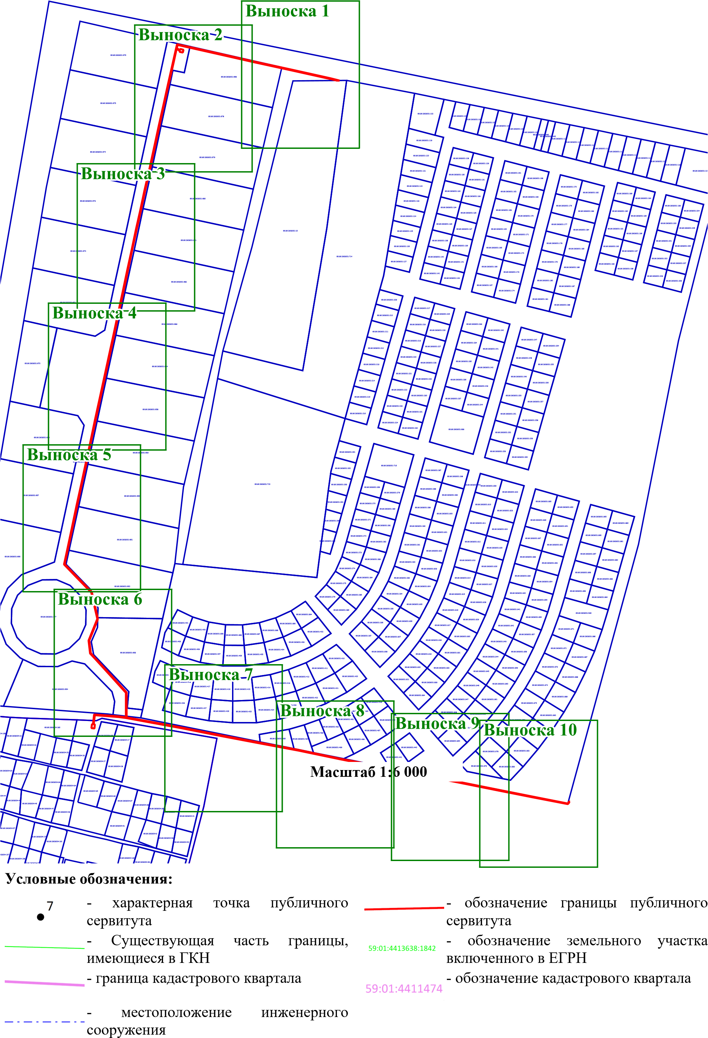
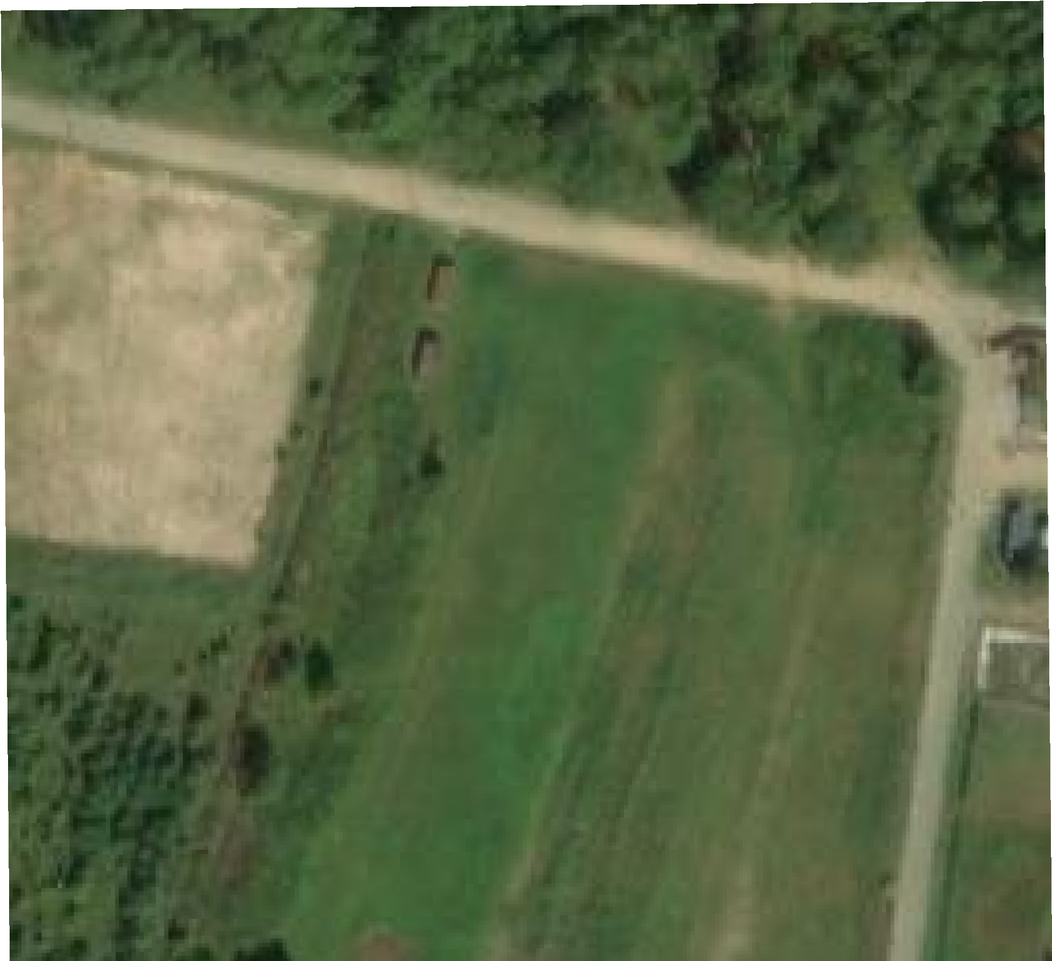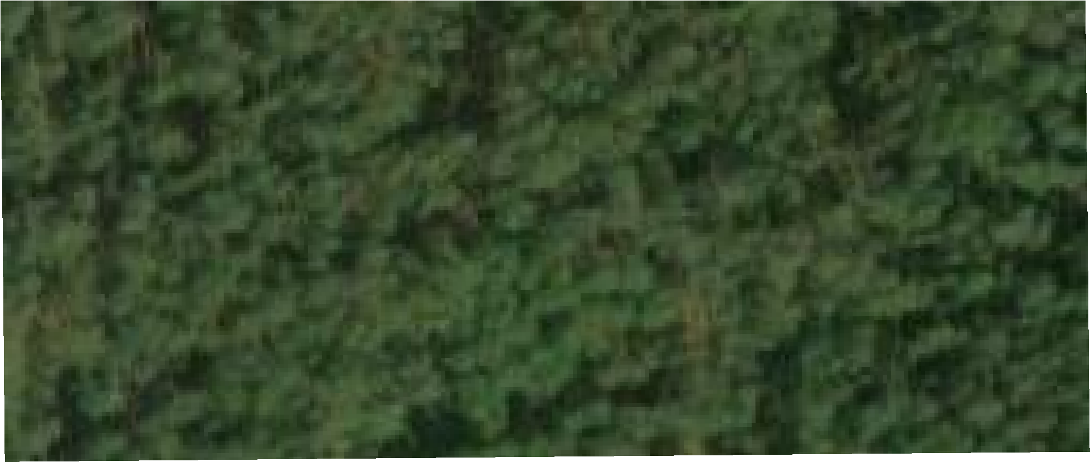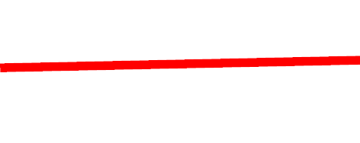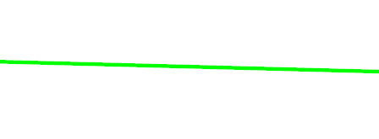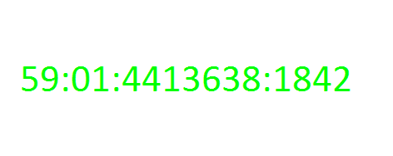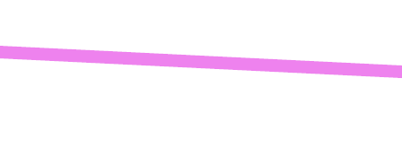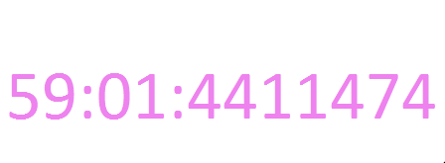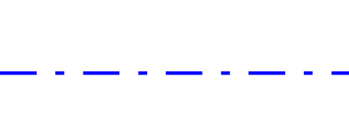
Масштаб 1:1 000
Условные обозначения:
-
характерная
точка
публичного
сервитута
-
обозначение
границы
публичного
сервитута
-
Существующая
часть
границы,
имеющиеся
в
ГКН
-
обозначение
земельного
участка
включенного
в
ЕГРН
-
граница
кадастрового
квартала
-
обозначение
кадастрового
квартала
-
местоположение
инженерного
сооружения

План границ объекта
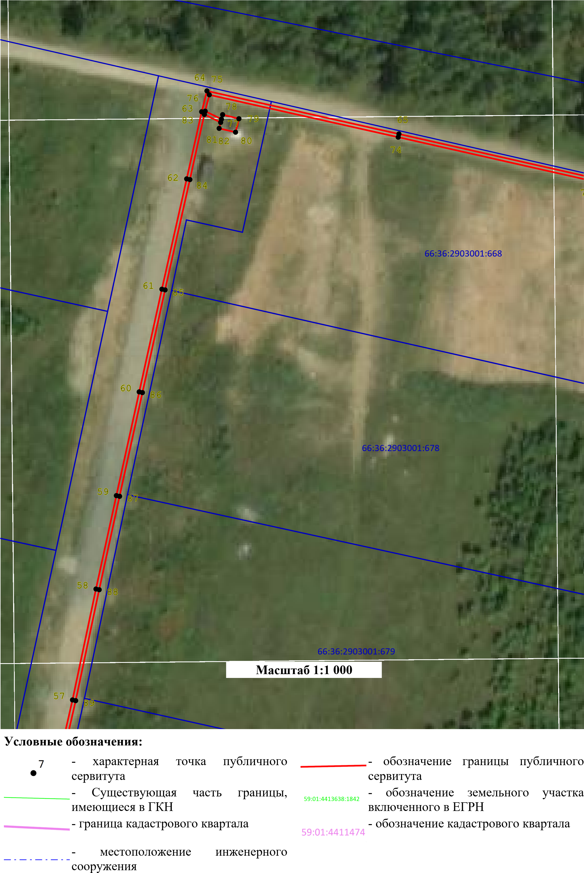
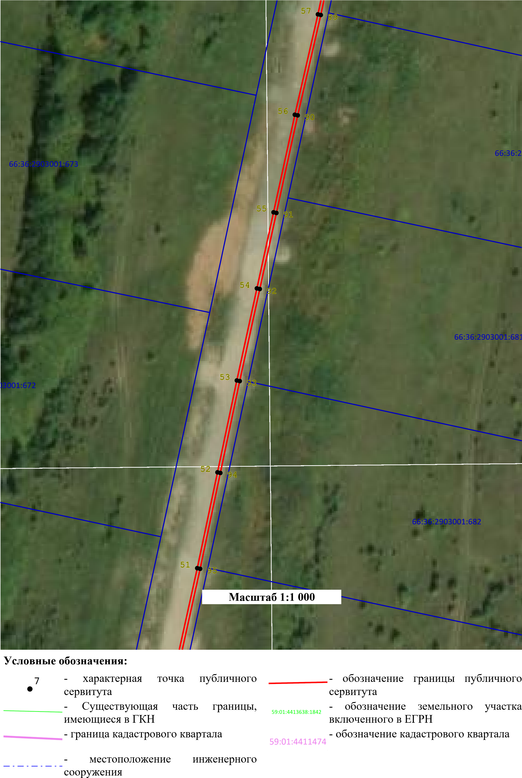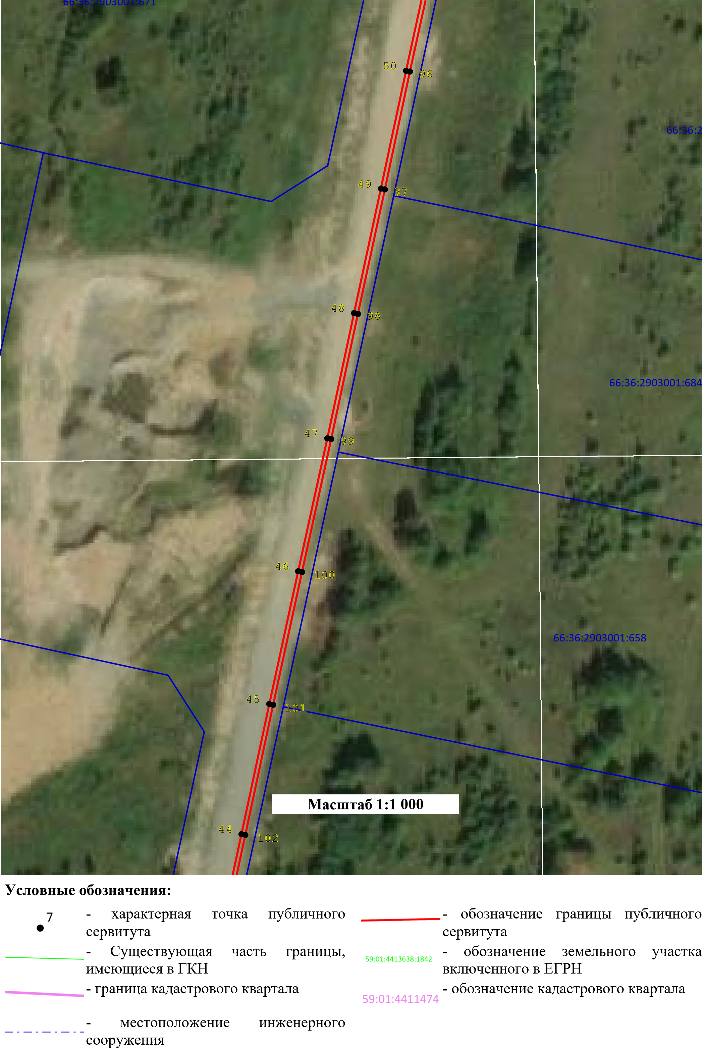

План границ объекта
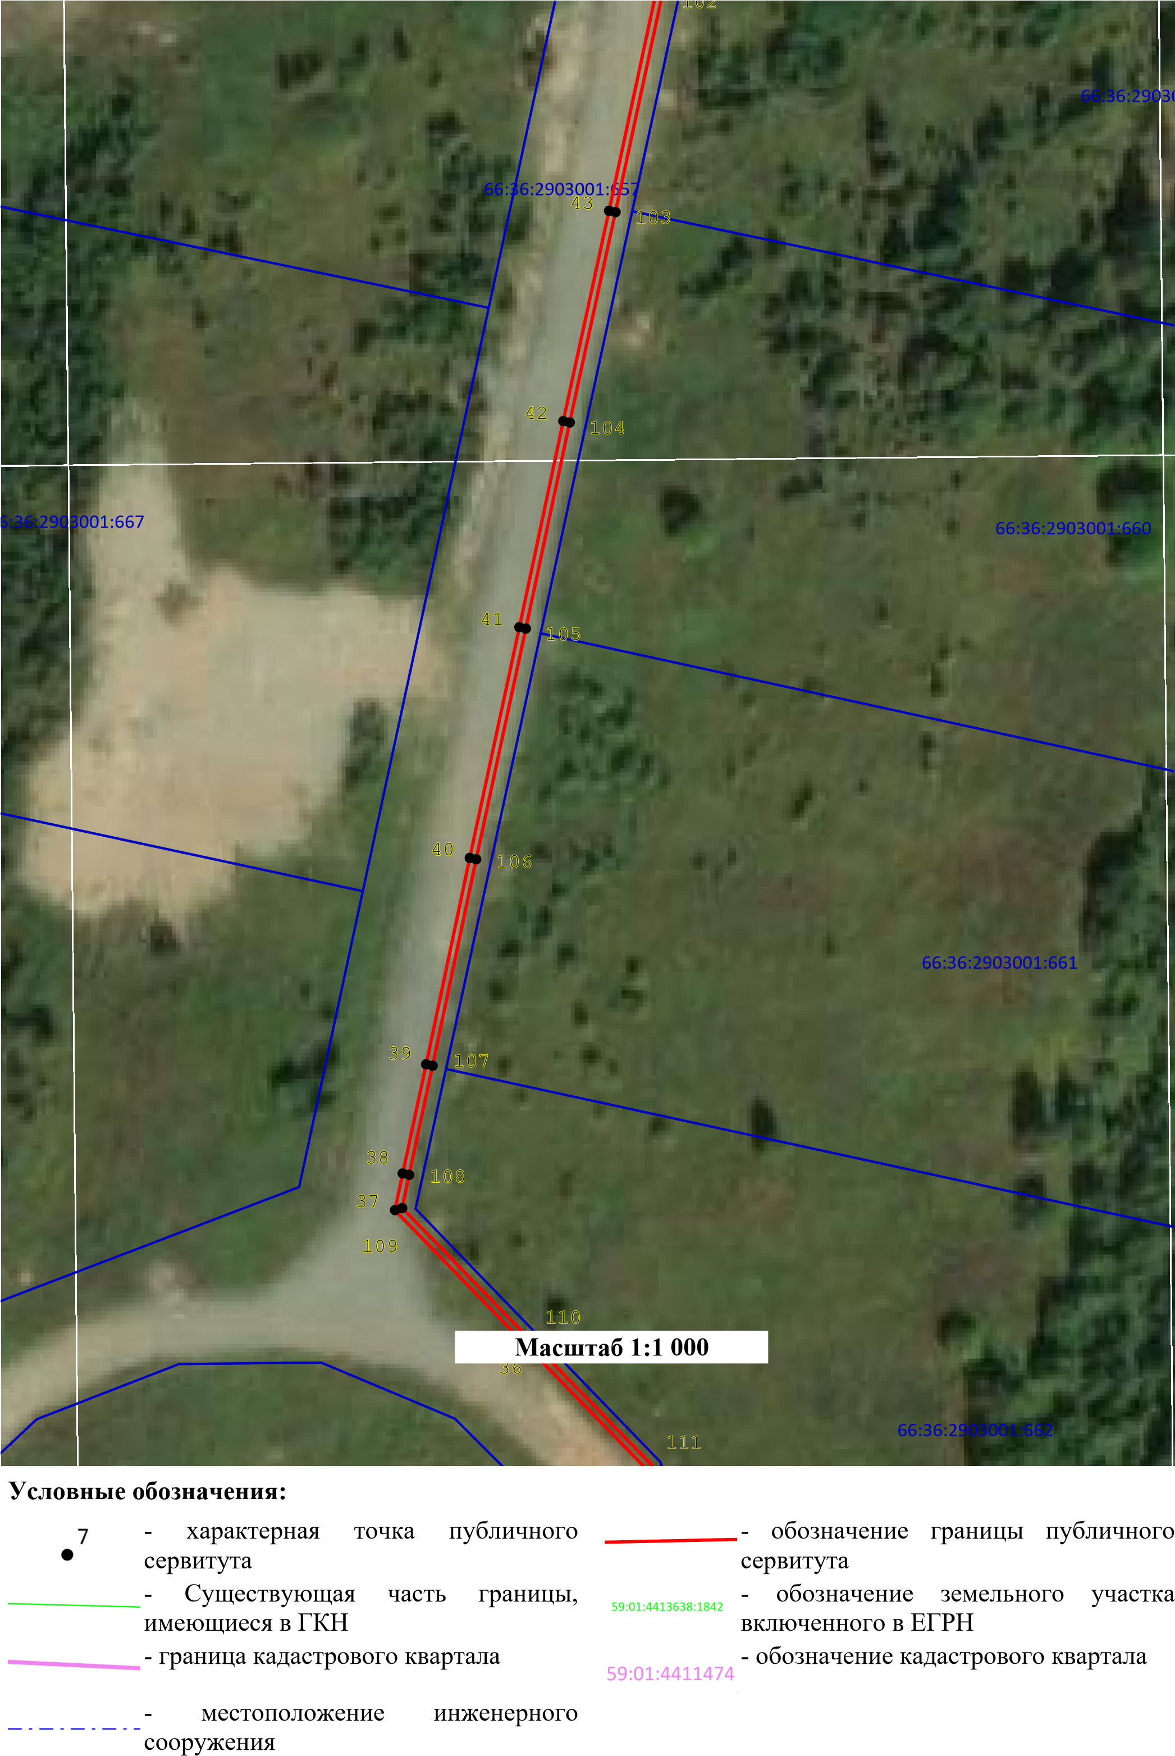
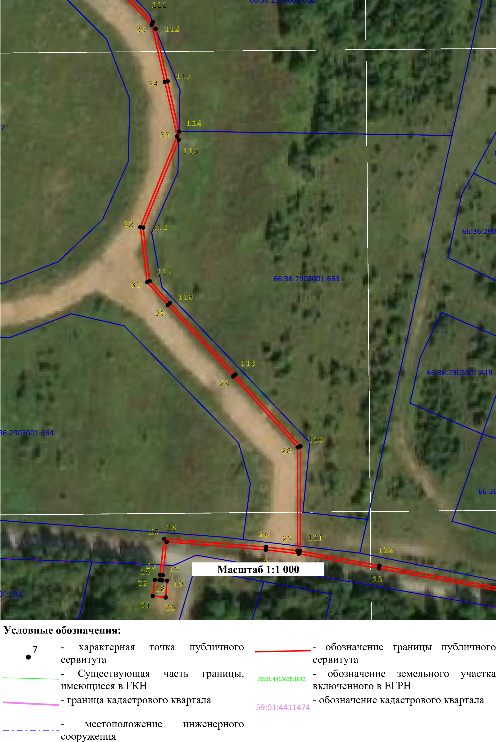

План границ объекта
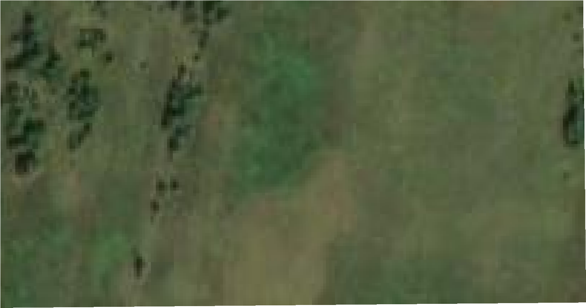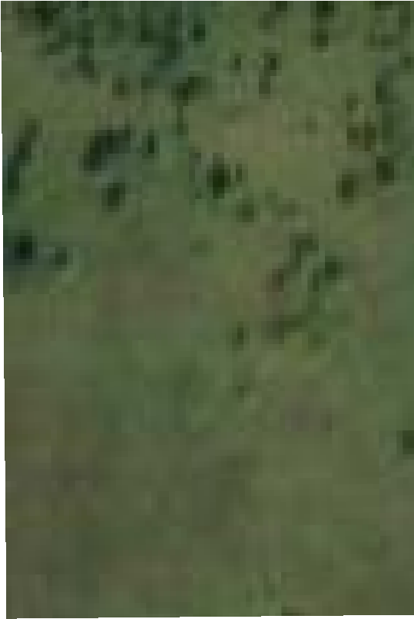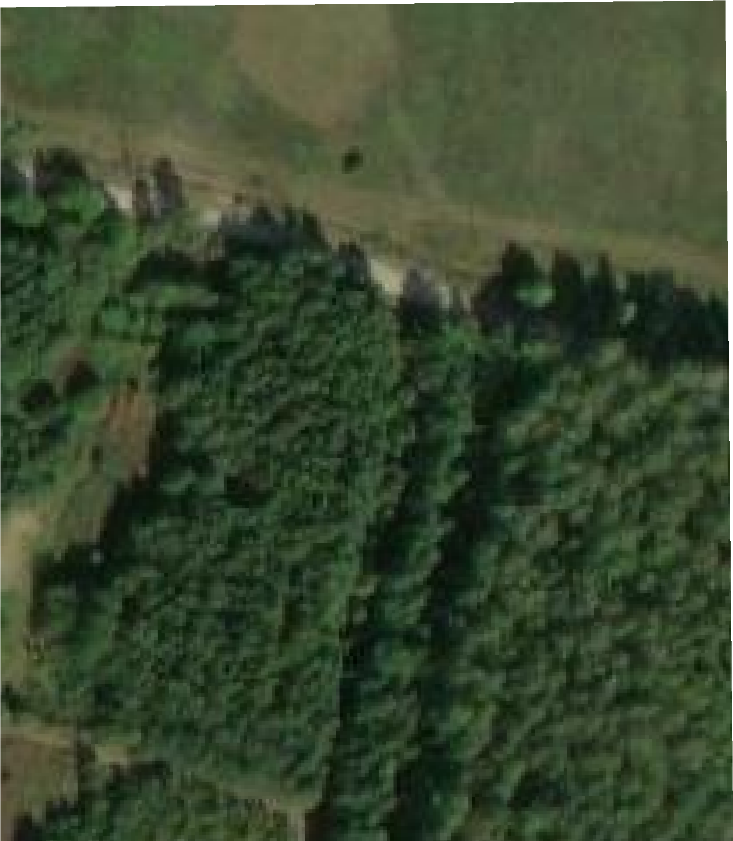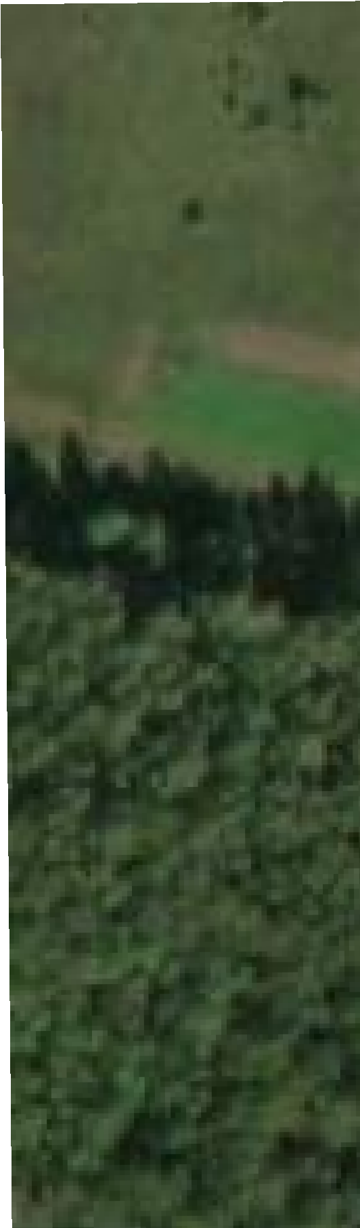
66:36:2903001:425
66:36:2903
66:36:2903001:428
66:3
66:36:2903001:424
66:36:2903001:418
66:36:2903001:426
66:36:2903001:416
66:36:2903001:4
66:36:2903001:414
66:36:2903001:417
66:36:2903001:415
66:36:2903001:427
3001:419
Масштаб 1:1 000
Условные обозначения:
-
характерная
точка
публичного
сервитута
-
обозначение
границы
публичного
сервитута
-
Существующая
часть
границы,
имеющиеся
в
ГКН
-
обозначение
земельного
участка
включенного
в
ЕГРН
-
граница
кадастрового
квартала
-
обозначение
кадастрового
квартала
-
местоположение
инженерного
сооружения
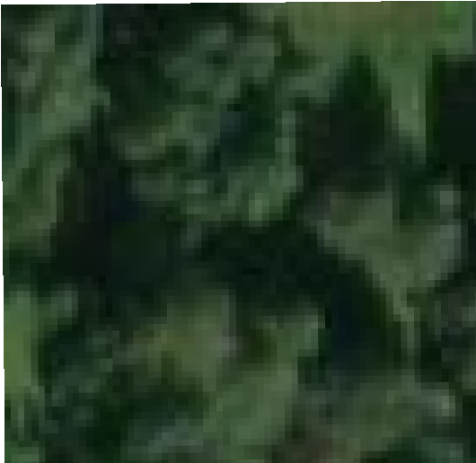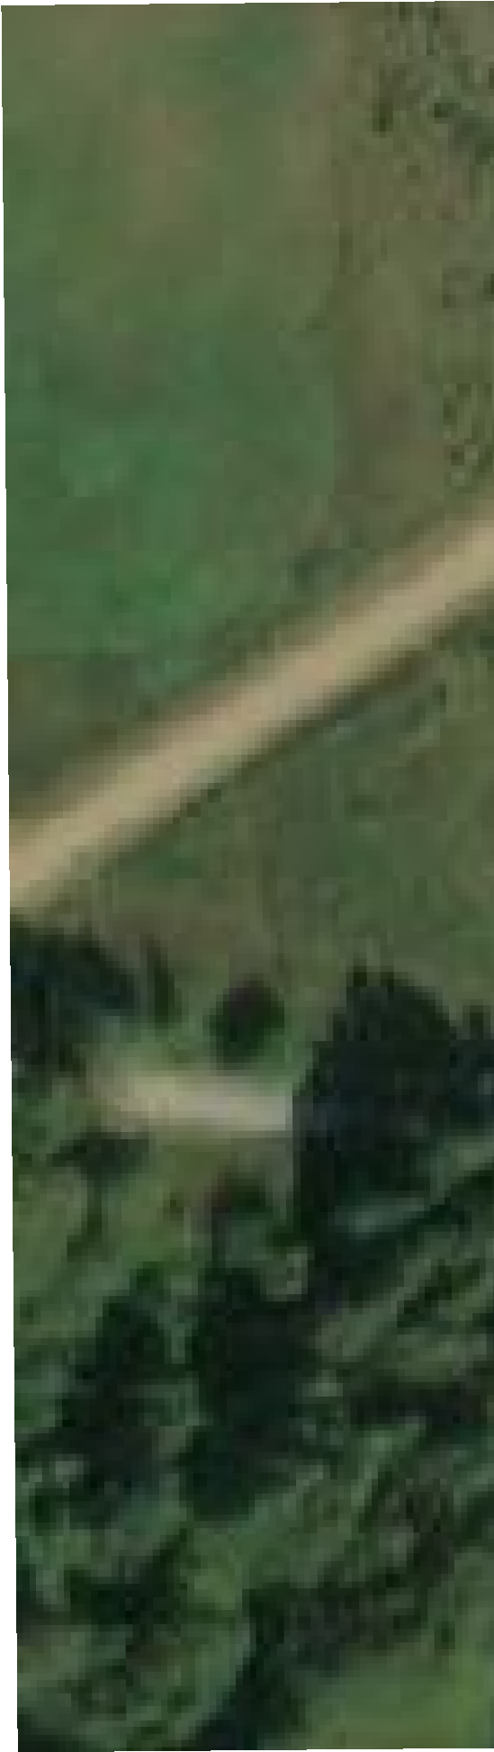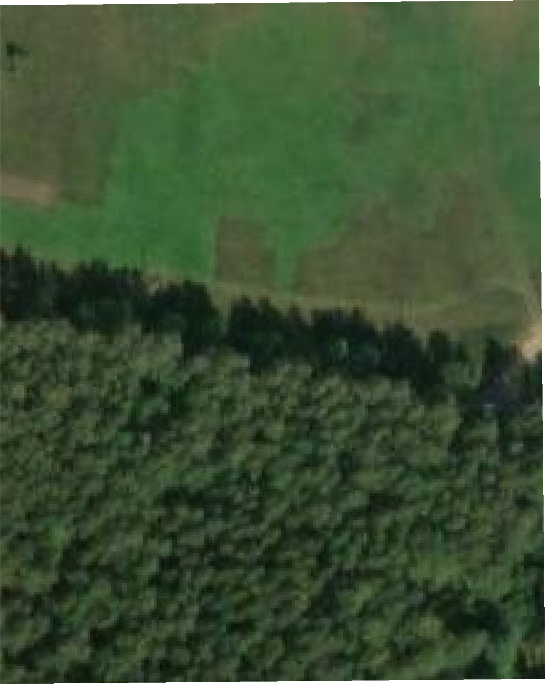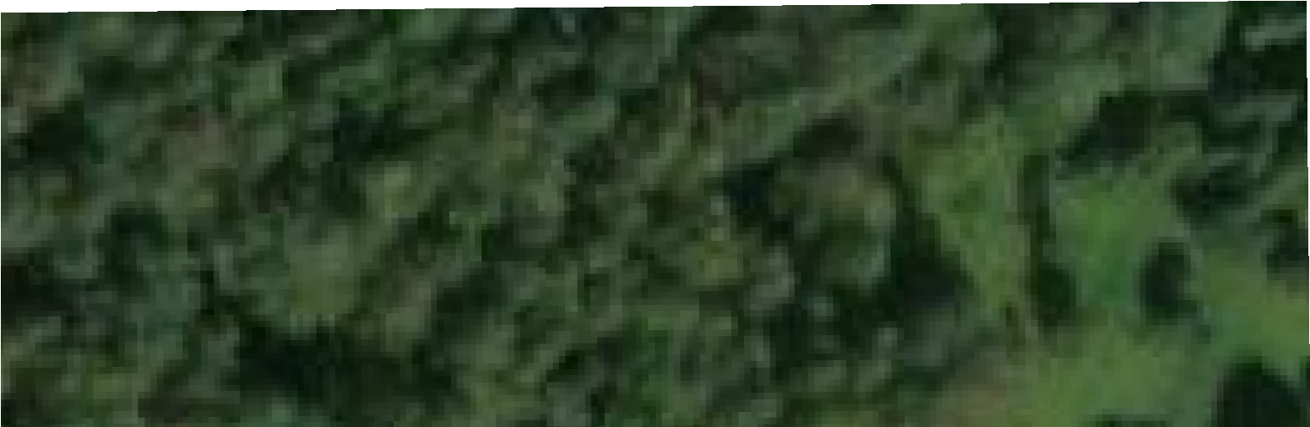
66:36:2903001:422
66:36:2903001:433
66:36:2903001:423
66:36:2903001:431
66:36:2903001:437
903001:435
66:36:290
66:36:2903001:43
66:36:2903001:430
66:36:2903001:429
66:36:2903001:434
66:36:2903001:438
66:36:2903001:439
66:36:2903001:432
Масштаб 1:1 000
Условные обозначения:
-
характерная
точка
публичного
сервитута
-
обозначение
границы
публичного
сервитута
-
Существующая
часть
границы,
имеющиеся
в
ГКН
-
обозначение
земельного
участка
включенного
в
ЕГРН
-
граница
кадастрового
квартала
-
обозначение
кадастрового
квартала
-
местоположение
инженерного
сооружения

План границ объекта
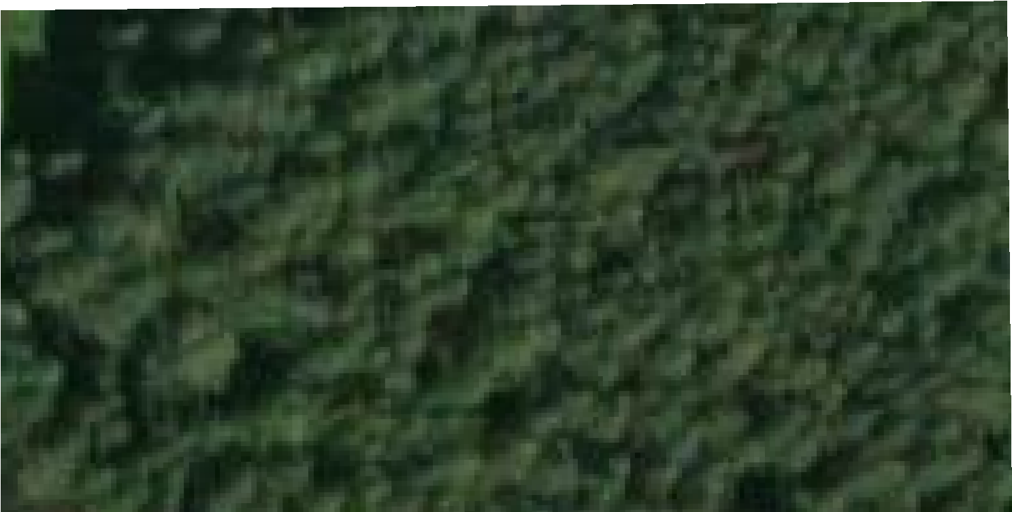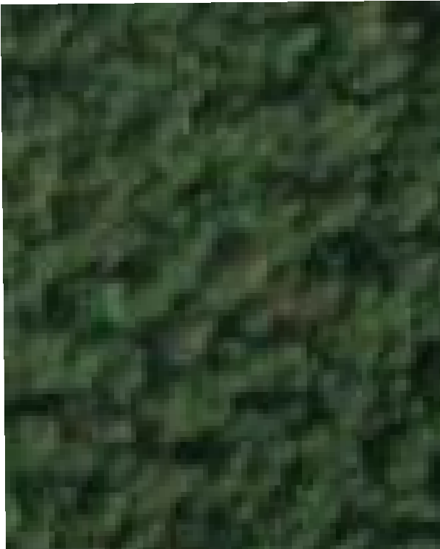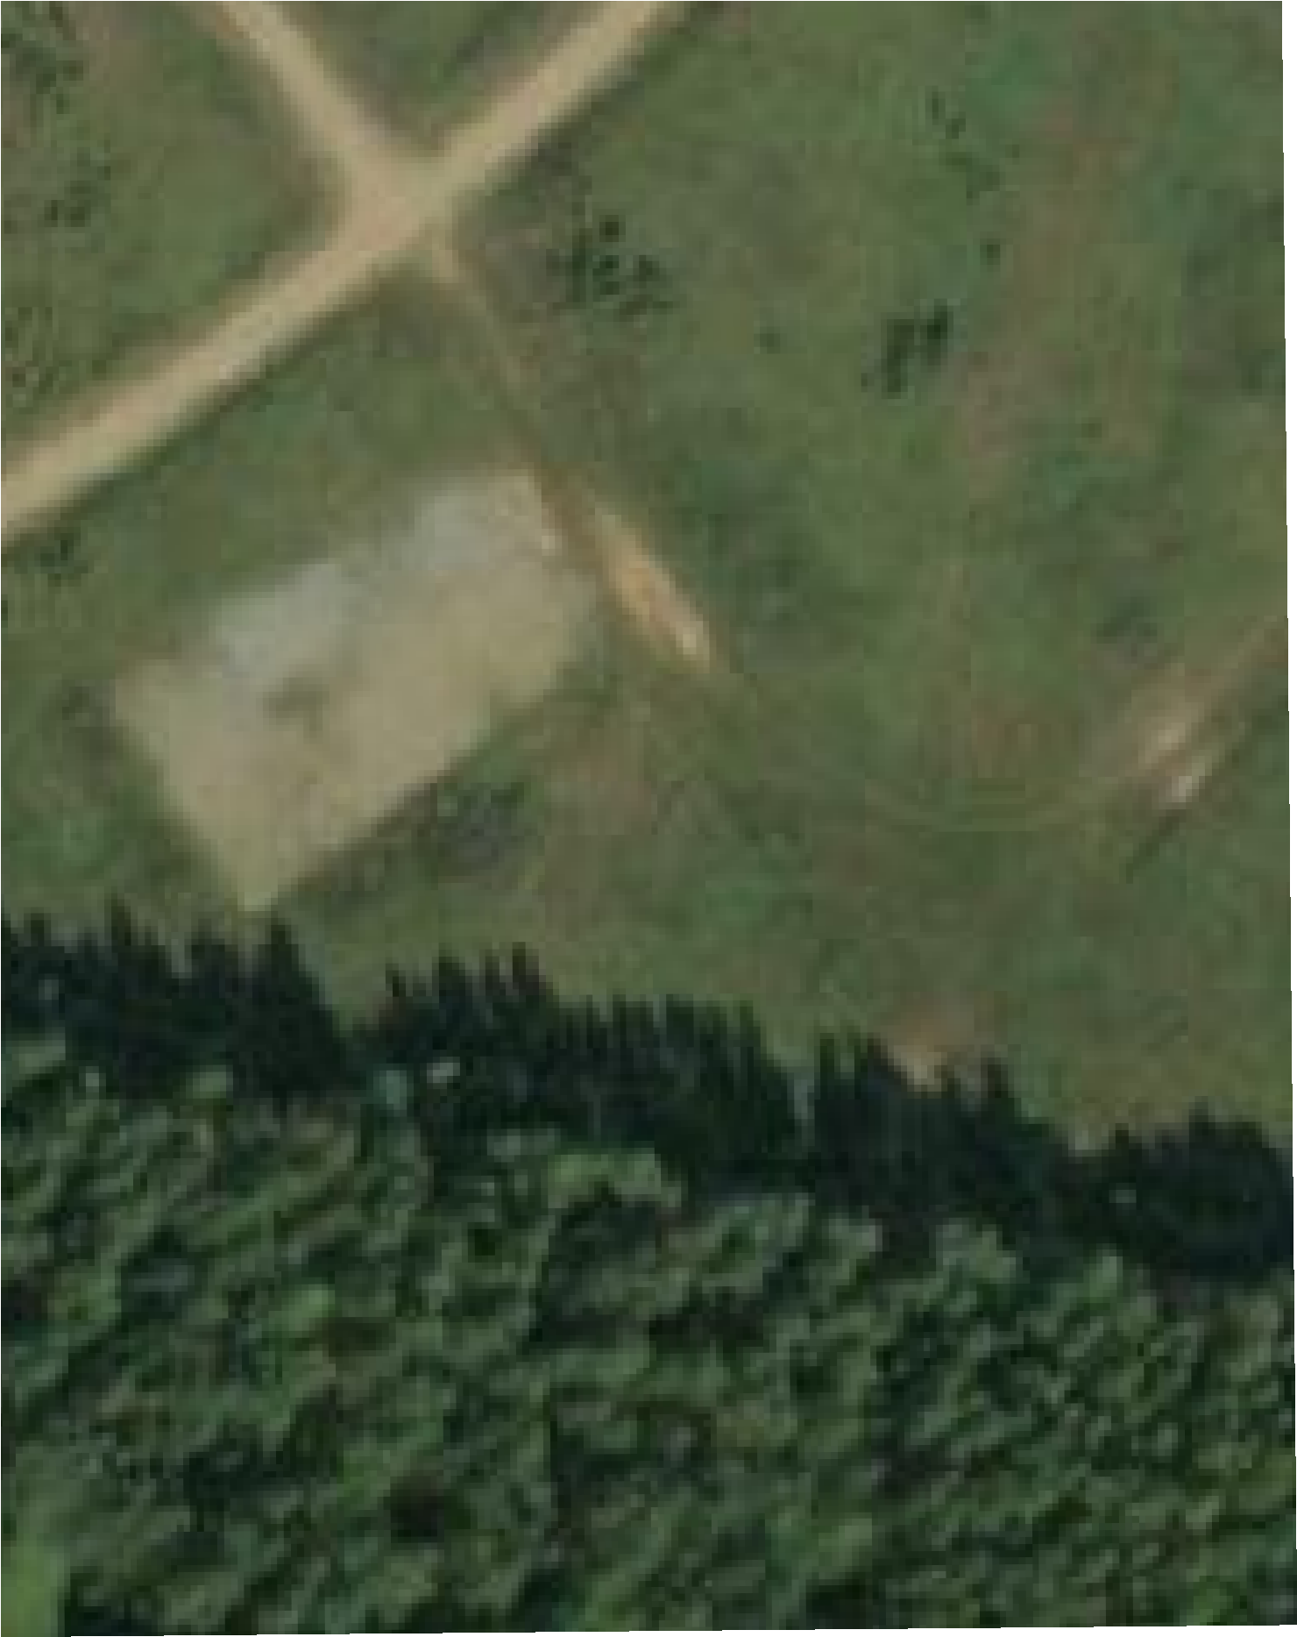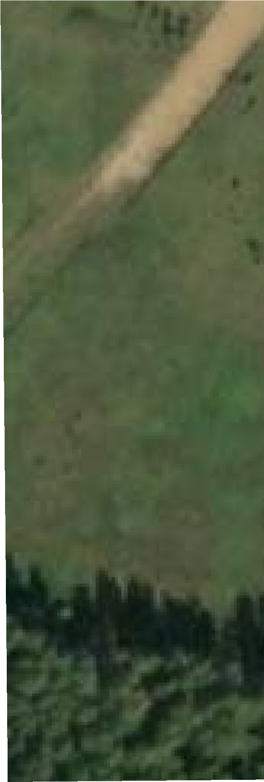
66:36:2903001:363
66:36:2903001:440
66:36:2903001:348
66:36:2903001:349
66:36:2903001
66:36:29030
66:36:2903001:362
66:36:2903001:378
66:36:2903001:364
66:36:2903001:379
6:2903001:441
01:436
Масштаб 1:1 000
Условные обозначения:
-
характерная
точка
публичного
сервитута
-
обозначение
границы
публичного
сервитута
-
Существующая
часть
границы,
имеющиеся
в
ГКН
-
обозначение
земельного
участка
включенного
в
ЕГРН
-
граница
кадастрового
квартала
-
обозначение
кадастрового
квартала
-
местоположение
инженерного
сооружения
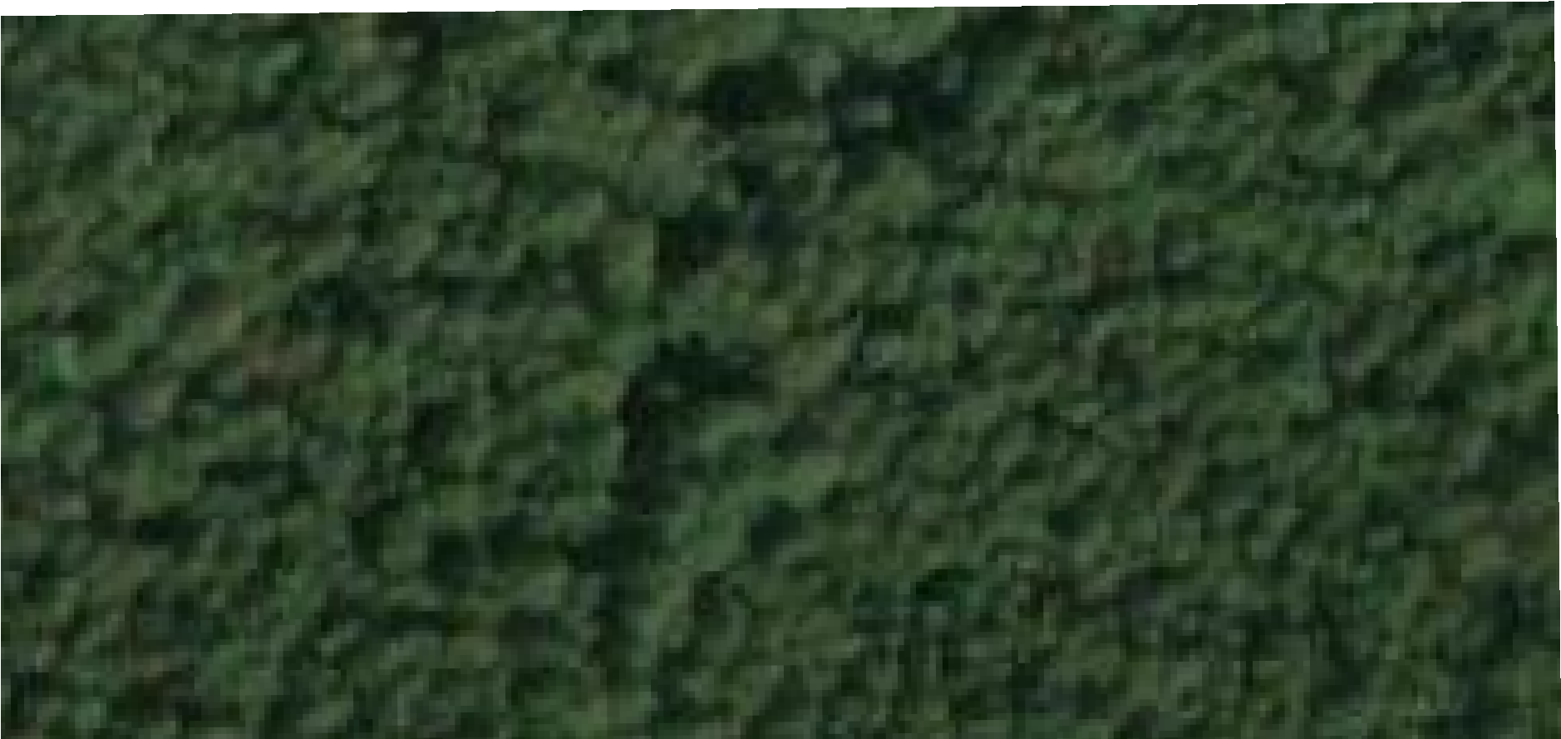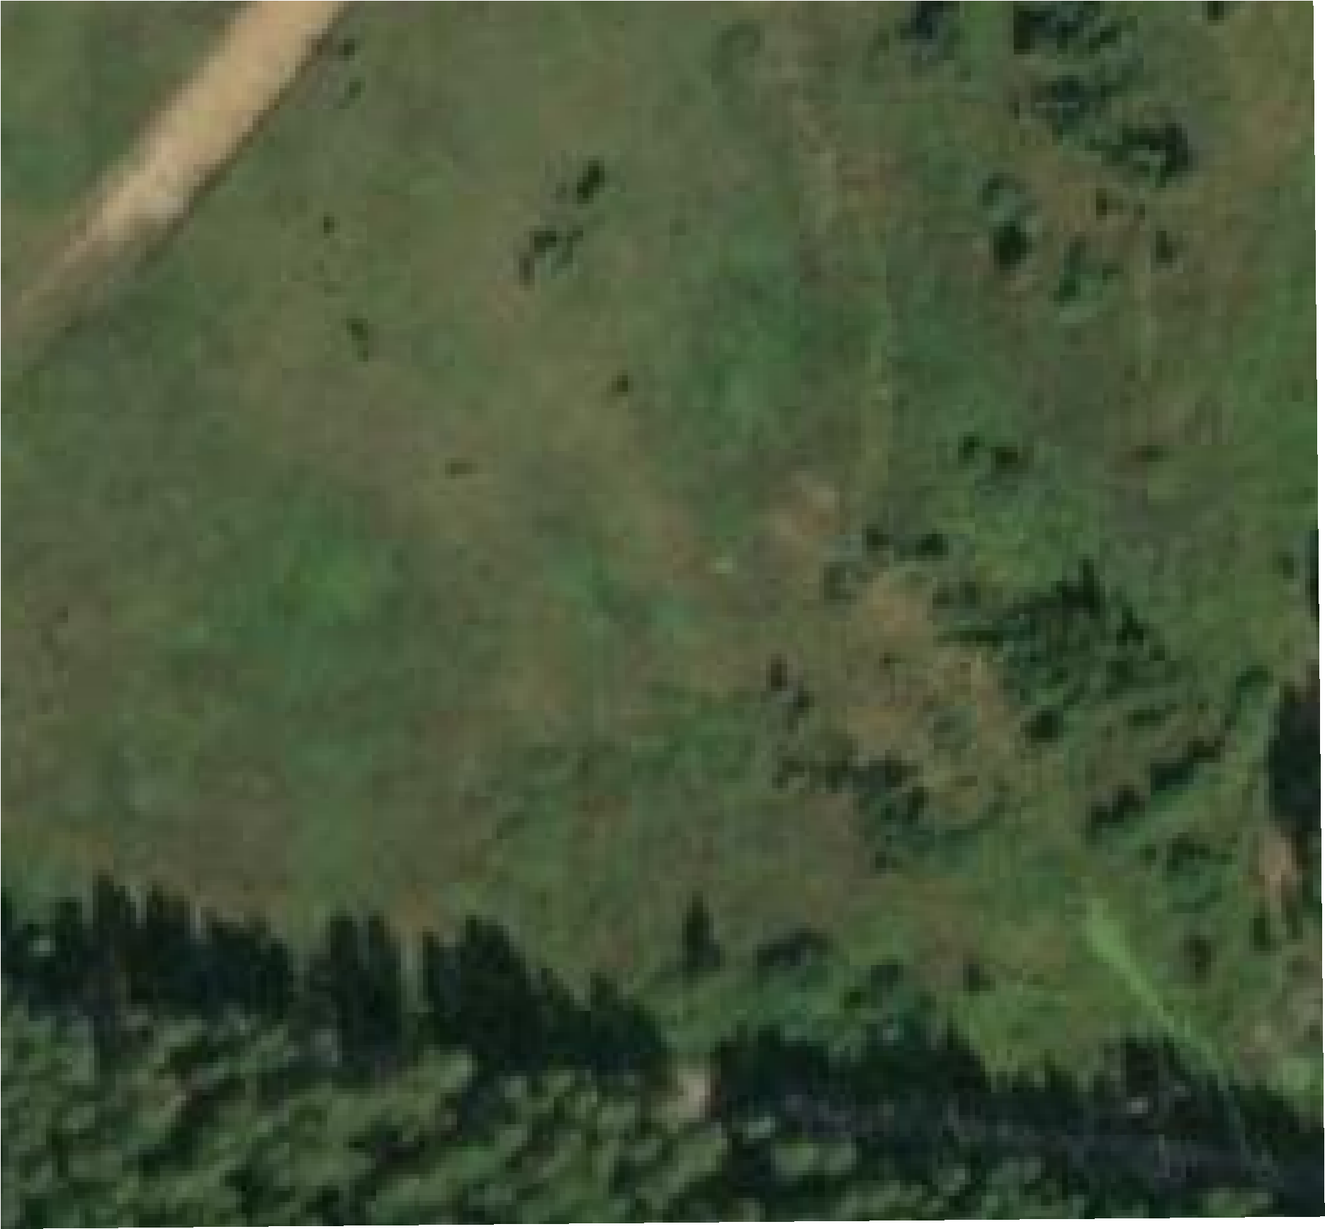
66:36:2903001:376
66:36:2903001:392
66:36:2903001:377
66:36:2903001:393
66:36:2903001:378
66:36:2903001:391
03001:379
Масштаб 1:1 000
Условные обозначения:
-
характерная
точка
публичного
сервитута
-
обозначение
границы
публичного
сервитута
-
Существующая
часть
границы,
имеющиеся
в
ГКН
-
обозначение
земельного
участка
включенного
в
ЕГРН
-
граница
кадастрового
квартала
-
обозначение
кадастрового
квартала
-
местоположение
инженерного
сооружения

